Министерство науки и высшего образования Российской Федерации

федеральное государственное бюджетное образовательное учреждение

высшего образования

«НАЦИОНАЛЬНЫЙ ИССЛЕДОВАТЕЛЬСКИЙ

МОРДОВСКИЙ ГОСУДАРСТВЕННЫЙ УНИВЕРСИТЕТ

им. Н.П. ОГАРЁВА»

(ФГБОУ ВО «МГУ им. Н.П. Огарёва»)

Факультет довузовской подготовки и среднего профессионального образования

Выпускающая предметная цикловая комиссия (кафедра) общепрофессиональных и  
специальных (информационно-коммуникационных) дисциплин

ОТЧЁТ

по производственной практике

Производственная практика по ПМ.05

студента III курса

Специальность 09.02.07 Информационные системы и программирование

Место прохождения практики ИНФОМАКСИМУМ ООО

Срок прохождения практики с 25 мая 2024 г. – 21июня 2024 г.

Автор отчёта А. В. Глушко

подпись, дата

Обозначение отчёта: ОП–02069964–П–09.02.07–04–24

Руководитель практики

от профильной организации,

руководитель отдела

по работе с персоналом Д. О. Мустаева

подпись, дата

Руководитель практики

от университета,

преподаватель ВКК С. Ю. Калиничев

подпись, дата

Отчёт защищён _____________ Оценка _______________

дата

Саранск 2024

**СОДЕРЖАНИЕ**

|  |  |  |  |
| --- | --- | --- | --- |
| 1 Правила безопасности на рабочем месте……………………………….  2 Общая характеристика базы практики…………………………………. | 4  5 |  |  |
| 3 День 1. Ознакомление с компанией «Инфомаксимум»………………..  4 День 2. Описание предметной области………………………………… | 6  7 |  |  |
| 5 День 3. Выбор методов, инструментов и технологий для реализации поставленных задач. Разработка Use Case диаграммы………..…………  6 День 4. Разработка макета приложения, пользовательских историй, сценариев использования, описание функций…………………………...  7 День 5-8. Создание базы данных…………...…………………………… | ___8  10  11 |  |  |
| 8 День 8-20. Разработка программного решения..……………………….  9 День 20-25. Выполнение тестирования………………………………… | 13  14 |  |  |
| 10 День 25-28. Оформление отчета в соответствии со стандартом СТО СМК 020 – 2021. Защита отчёта по производственной практике по ПМ.05………………………………………………………………………. | 20 |  |
| ЗАКЛЮЧЕНИЕ……………………………………………………………. | 21 |  |  |
| СПИСОК ИСПОЛЬЗУЕМЫХ ИСТОЧНИКОВ…………………………. | 23 |  |  |
| ПРИЛОЖЕНИЕ А (Обязательное) Use Case диаграмма………………...  ПРИЛОЖЕНИЕ Б (Обязательное) Макет, пользовательские истории, сценарии использования, описание функций приложения……………...  ПРИЛОЖЕНИЕ В (Обязательное) Модель данных, ER-диаграмма...….  ПРИЛОЖЕНИЕ Г (Обязательное) Интерфейс программы……………..  ПРИЛОЖЕНИЕ Д (Обязательное) Тестирование…………….................. | 24  26  26  27  28 |  |  |

**1 Правила безопасности на рабочем месте**

Безопасные условия труда на рабочем месте – это состояние условий труда, при которых воздействие на работающего опасных и вредных производственных факторов исключено, или воздействие вредных производственных факторов не превышает предельно допустимых значений.

В день начала производственной практики, 25 мая 2024 года, была проведена установочная конференция, которая включала в себя инструктаж по технике безопасности.

Инструкция по технике безопасности при работе на компьютере включает в себя:

* необходимо аккуратно обращаться с проводами,
* запрещается работать с неисправным компьютером,
* нельзя заниматься очисткой компьютера, когда он находится под напряжением,
* недопустимо самостоятельно проводить ремонт оборудования при отсутствии специальных навыков,
* нельзя располагать рядом с компьютером жидкости, а также работать с мокрыми руками,
* нельзя в процессе работы ПК прикасаться к другим металлическим конструкциям.

Студенты могут быть подвергнуты следующими опасным и вредным воздействиям:

* поражение электрическим током,
* механические повреждения,
* электромагнитное излучения,
* опасность пожара,
* повышенный уровень шума и вибрации.

**2 Общая характеристика базы практики**

База практики – г. Саранск ИНФОМАКСИМУМ ООО оснащена системным и программным обеспечением, используемым для организации производственного процесса. Она позволяет студентам проектировать, внедрять и эксплуатировать системное и прикладное программное обеспечения, тестировать и отлаживать программный продукт.

**3 День 1. Ознакомление с компанией «Инфомаксимум»**

В первый день мы ознакомились с компанией ООО ИНФОМАКСИМУМ, где нам показали и рассказали её особенности и разработки, а также ознакомили с внутренней системой.

После ознакомления с компанией и её продуктом, мы приступили к выполнению задания.

**4 День 2. Описание предметной области**

При описании бизнес-процессов ООО ИНФОМАКСИМУМ было проведено обследование предметной области.

ООО «Инфомаксимум» специализируется на разработке и внедрении программного обеспечения для анализа бизнес-процессов. Компания предлагает широкий спектр решений процессную аналитику для контроля качества выполнения процессов и нахождения в них проблемных зон

Основной целью ООО «Инфомаксимум» является предоставление активной бизнес-аналитики, которая повышает эффективность бизнес-процессов с помощью таких технологичных инструментов как Process Mining, Task Mining, Automation и др.

На основе анализа предметной области, было принято решение создать приложение для учёта сотрудников и графика их работы.

**5 День 3. Выбор методов, инструментов и технологий для реализации поставленных задач. Разработка Use Case диаграммы.**

Для реализации поставленных задач были использованы такие программы и языки программирования:

1. Pencil,
2. Microsoft Visual Studio,
3. Microsoft SQL Server Management Studio.
4. GitHub

Pencil – это бесплатный и открытый инструмент для создания макетов пользовательского интерфейса и прототипов. Он позволяет быстро создавать схемы, диаграммы и прототипы веб-приложений и мобильных интерфейсов. Pencil поддерживает множество встроенных шаблонов и виджетов, упрощая процесс проектирования и визуализации идей.

Microsoft Visual Studio – интегрированная среда разработки Visual Studio является стартовой площадкой, которую можно использовать для редактирования, отладки и сборки кода, а также для публикации приложения. В дополнение к стандартному редактору и отладчику Visual Studio включает компиляторы, средства завершения кода, графические конструкторы и многие другие функции для улучшения процесса разработки программного обеспечения.

Microsoft SQL Server Management Studio (SSMS) – это интегрированная среда для работы с базами данных SQL Server. SSMS предоставляет инструменты для разработки, администрирования и оптимизации баз данных. Основные возможности включают подключение к SQL Server, создание и изменение структуры баз данных, написание и выполнение SQL-запросов, мониторинг производительности, управление безопасностью, а также импорт и экспорт данных. SSMS интегрируется с другими продуктами Microsoft, обеспечивая удобство взаимодействия с различными компонентами и технологиями SQL Server.

GitHub – это система управления проектами и версиями кода, а также платформа социальных сетей, созданная для разработчиков. GitHub позволяет вам работать совместно с другими людьми по всему миру, планировать свои проекты и отслеживать свою работу.

Система контроля версии Git – это распределенная система контроля версий, которая позволяет отслеживать историю разработки ПО и совместно работать над сложными проектами из любой точки мира.

Диаграмма вариантов использования (англ. use-case diagram) – диаграмма, описывающая, какой функционал разрабатываемой программной системы доступен каждой группе пользователей.

Выполненная работа представлена в приложении А, рисунок А.1

**6 День 4. Разработка макета приложения, пользовательских историй, сценариев использования, описание функций**

В этот день на основе предметной области был разработан макет приложения с помощью приложения Pencil.

На основе созданного макета были составлены пользовательские истории.

На основе пользовательских историй были составлены сценарии использования роли «Пользователь».

На основе сценариев были выделены основные функции для ролей.

Были созданы пользовательские истории для каждой роли. В история описаны действия для каждой роли и их цель

Выполненная работа представлена в приложении Б, рисунок Б.1 – Б.5.

**7 День 5-8. Создание базы данных**

В этот день была разработана база данных с использованием инструментария Microsoft SQL Server Management Studio (SSMS). Начальным этапом был анализ описания функций. Процесс анализа позволил определить основные сущности, их атрибуты и взаимосвязи, что стало основой для последующего проектирования структуры базы данных.

Далее программа будет разрабатываться, опираясь, в том числе, на созданную базу данных.

Выполненная работа представлена в приложении В, рисунок В.1 – В.4.

**8 День 8-20. Разработка программного решения**

В эти дни была проведена разработка приложения. Для разработки использовалась среда разработки Microsoft Visual Studio.

Сначала была проведена расстановка элементов интерфейса, таких как кнопки, строки ввода, изображений, надписей. Далее к приложения была подключена база данных. С её помощью были реализованы авторизация и функции.

После окончания работы с функционалом, началась работа над оформлением визуальной части приложения. Были подобраны цвета для элементов приложения, шрифты для текста.

Выполненная работа представлена в приложении Г. рисунок Г.1 – Г.2.

**9 День 20-25. Выполнение тестирования**

Последним этапом разработки стало тестирования разработанного функционала. В случае несовпадения ожидаемого результата тестов с реальным, приложение дорабатывалось и тестировалось повторно.

Основные экраны приложения продемонстрированы в приложении Д, рисунок Д.1 – Д.5.

**10 День 25-28. Оформление отчета в соответствии со стандартом СТО СМК 020 – 2021**

При создании отчета необходимо придерживаться стандартов оформления, чтобы обеспечить единообразие и удобство восприятия информации. Это включает использование одинакового шрифта, размера и стиля текста, а также правильное форматирование таблиц, графиков и других элементов отчета.

**ЗАКЛЮЧЕНИЕ**

В результате прохождения учебной практики по ПМ.05 были приобретены и усовершенствованы навыки программирования на языке программирования C#, а также навыки работы в Visual Studio, SQL и Pencil.

В результате прохождения учебной практики были освоены общие и профессиональные компетенции:

ОК 1. Выбирать способы решения задач профессиональной деятельности, применительно к различным контекстам.

ОК 2. Использовать современные средства поиска, анализа и интерпретации информации, и информационные технологии для выполнения задач профессиональной деятельности.

ОК 3. Планировать и реализовывать собственное профессиональное и личностное развитие, предпринимательскую деятельность в профессиональной сфере, использовать знания по финансовой грамотности в различных жизненных ситуациях.

ОК 4. Эффективно взаимодействовать и работать в коллективе и команде.

ОК 5. Осуществлять устную и письменную коммуникацию на государственном языке Российской Федерации с учетом особенностей социального и культурного контекста.

ОК 6. Проявлять гражданско-патриотическую позицию, демонстрировать осознанное поведение на основе традиционных общечеловеческих ценностей, в том числе с учетом гармонизации межнациональных и межрелигиозных отношений, применять стандарты антикоррупционного поведения.

ОК 7. Содействовать сохранению окружающей среды, ресурсосбережению, применять знания об изменении климата, эффективно действовать в чрезвычайных ситуациях.

ОК 8. Использовать средства физической культуры для сохранения и укрепления здоровья в процессе профессиональной деятельности и поддержания необходимого уровня физической подготовленности.

ОК 9. Пользоваться профессиональной документацией на государственном и иностранном языках.

ПК 3.1. Осуществлять ревьюирование программного кода в соответствии с технической документацией.

ПК 3.2. Выполнять процесс измерения характеристик компонент программного продукта для определения соответствия заданным критериям.

ПК 3.3. Производить исследование созданного программного кода с использованием специализированных программных средств с целью выявления ошибок и отклонения от алгоритма.

ПК 3.4. Проводить сравнительный анализ программных продуктов и средств разработки, с целью выявления наилучшего решения согласно критериям, определенным техническим заданием.

**СПИСОК ИСПОЛЬЗОВАННЫХ ИСТОЧНИКОВ**

1. СМК СТО 020–2021. Практика студентов среднего профессионального образования. Общие требования, правила оформления отчётности. Стандарт организации : издание официальное : утвержден и введен в действие приказом ФГБОУ ВО «МГУ им. Н.П. Огарёва» от 18 августа 2021 г. № 596 : введен взамен СТО СМК 020-2018 «Практика студентов среднего профессионального образования. Организация, общие требования, правила оформления отчётности» : дата введения 2021-08-18 / подготовлен отделом менеджмента качества образовательной деятельности ФГБОУ ВО «МГУ им. Н. П. Огарёва». – Саранск, 2021. – 30 с. – Текст : электронный.
2. СМК СТО 006–2022. Общие требования к построению, изложению и оформлению документов учебной деятельности. Стандарт организации : издание официальное : утвержден и введен в действие приказом врио ректора ФГБОУ ВО «МГУ им. Н.П. Огарёва» от 08 сентября 2022 г. № 490 : введен взамен СТО 006–2020 «Общие требования к построению, изложению и оформлению документов учебной деятельности» : дата введения 2022-09-08 / подготовлен отделом менеджмента качества образовательной деятельности. – Саранск, 2022. – 78 с. – Текст : электронный.
3. Павловская Т. А. С#. Программирование на языке высокого уровня. Учебник для вузов / Т. А. Павловская. – СПб. : Питер, 2022. – 432 с. – ISBN 978-5-496-00861-7. – Текст : непосредственный.

**ПРИЛОЖЕНИЕ А**

**(Обязательное)**

**Use Case диаграмма**

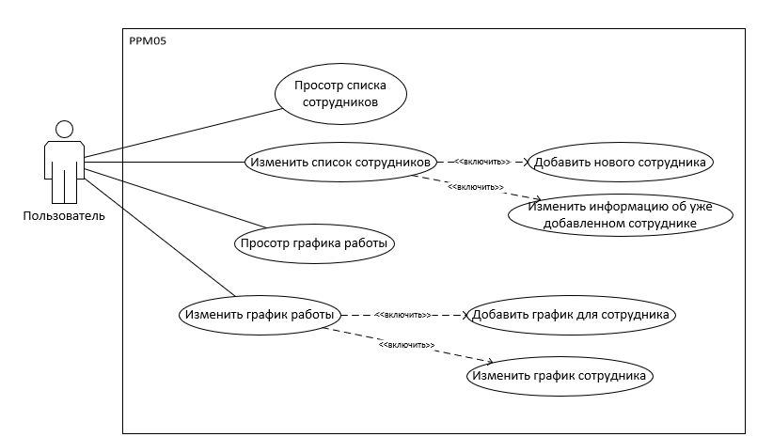

Рисунок А.1 – Use Case диаграмма

**ПРИЛОЖЕНИЕ Б**

**(Обязательное)**

**Макет, пользовательские истории, сценарии использования, описание функций приложения**

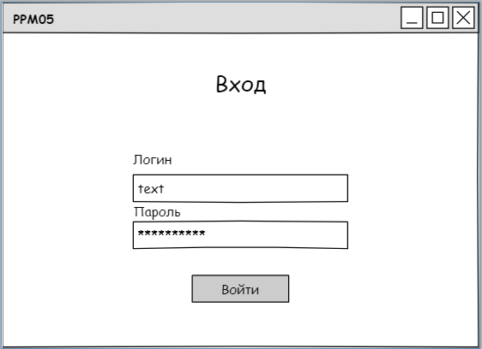

Рисунок Б.1 – Экран авторизации

**Продолжение приложения Б**

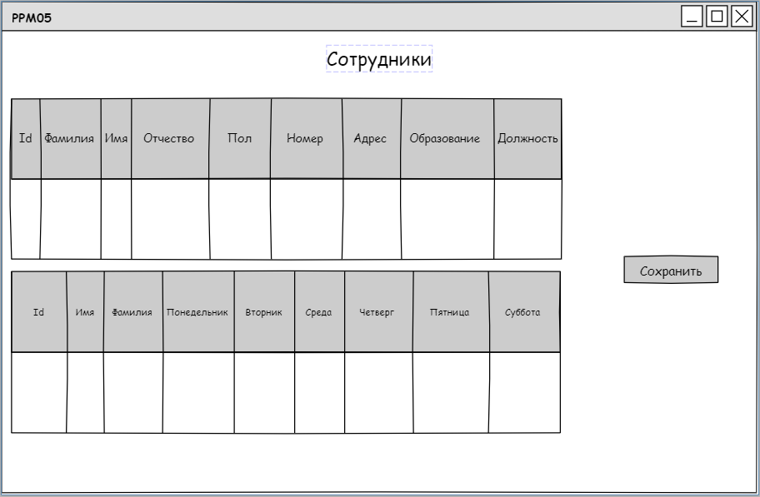

Рисунок Б.2 – Экран сотрудников

**Продолжение приложения Б**

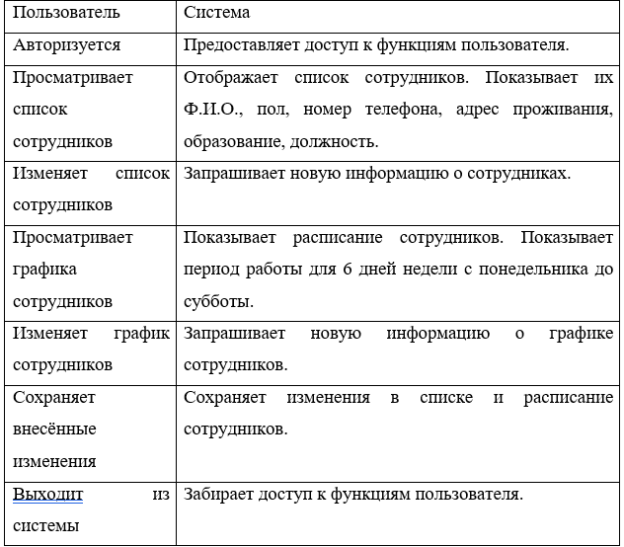

Рисунок Б.3 – Сценарий использования роли «Пользователь»

**Продолжение приложения Б**

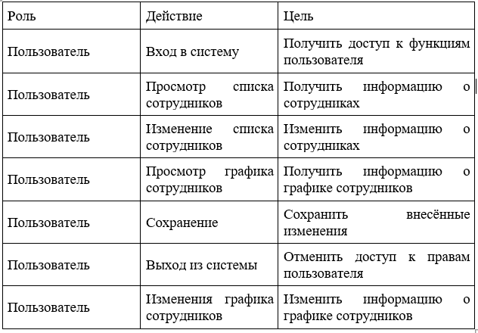

Рисунок Б.4 – Пользовательские истории роли «Пользователь»

**Окончание приложения Б**

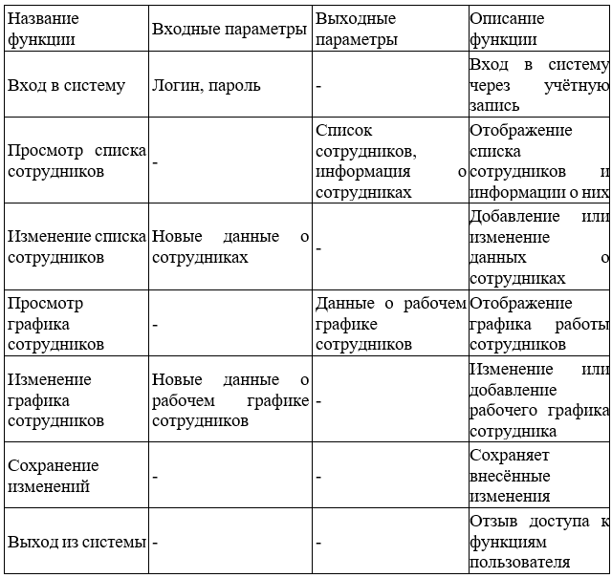

Рисунок Б.5 – Описание функций системы

**ПРИЛОЖЕНИЕ В**

**(Обязательное)**

**Модель данных, ER-диаграмма**

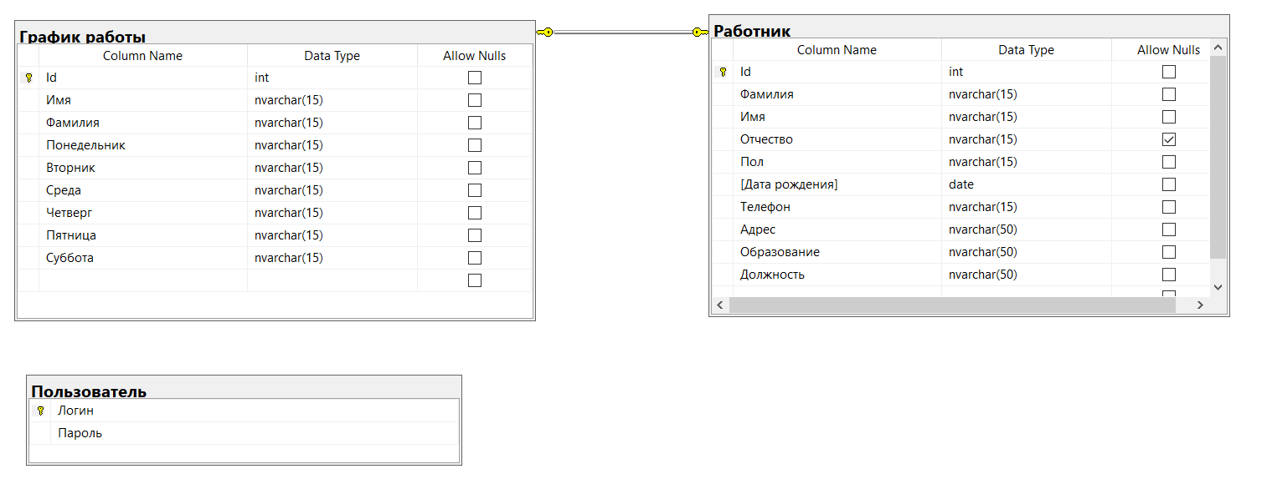

Рисунок В.1 – ER-диаграмма

**Продолжение приложения В**

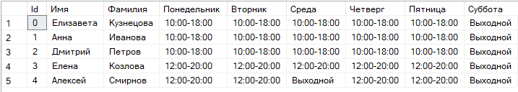

Рисунок В.2 – Таблица График

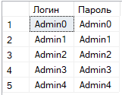

Рисунок В.3 – Таблица Пользователь

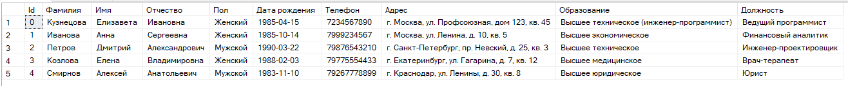

Рисунок В.4 – Таблица Сотрудники

**ПРИЛОЖЕНИЕ Г**

**(Обязательное)**

**Интерфейс программы**

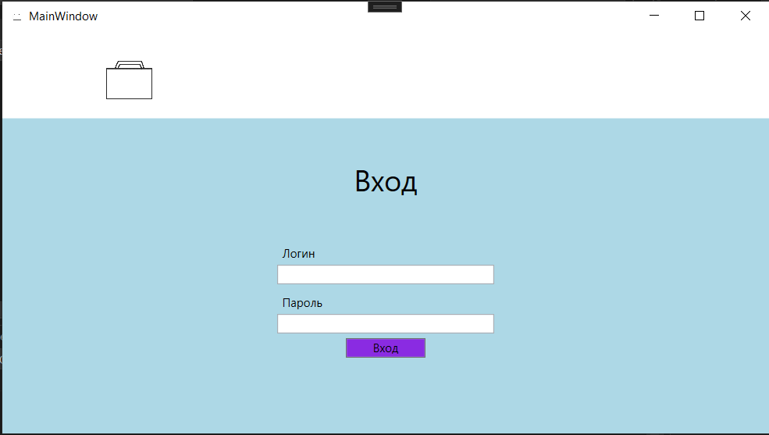

Рисунок Г.1 – Экран «Вход»

**Окончание приложения Г**

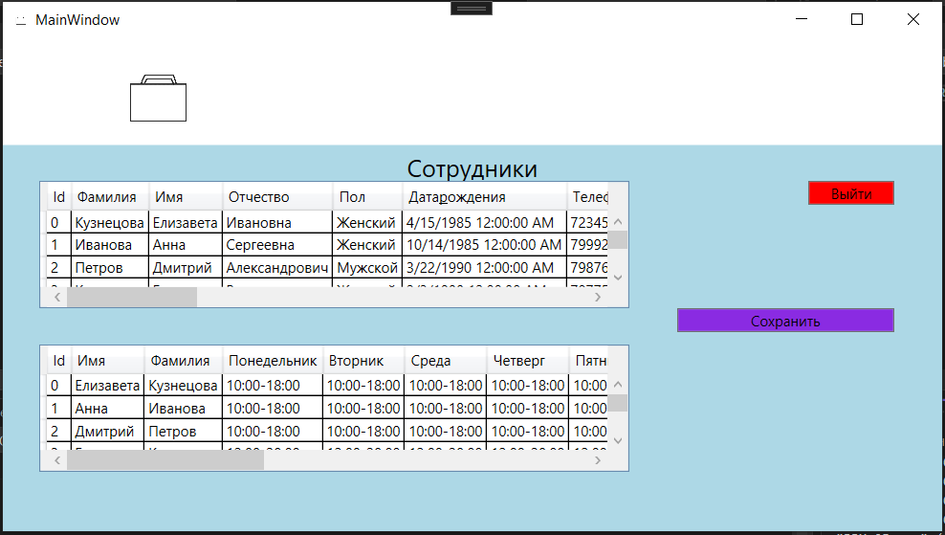

Рисунок Г.2 – Экран «Сотрудники»

**ПРИЛОЖЕНИЕ Д**

**(Обязательное)**

**Тестирование**

Таблица Д.1 – Тест-кейс №1

|  |  |
| --- | --- |
| Наименование | Описание |
| Наимменование проекта | PPM.05 |
| Имя тестировщика | Глушко Артём |
| Дата тестирования | 16.06.24 |
| Название тестирования | Аворизация |
| Шаги тестирования | 1. Открыть приложение. 2. Ввести логин и пароль. 3. Нахать кнопку «Войти». |
| Данные тестирования | «Логин» – Admin1  «Пароль» – Admin1 |
| Ожидаемый результат | Пользователь авторизовался. |
| Фактический результат | Пользователь авторизовался. |

Таблица Д.2 – Тест-кейс №2

|  |  |
| --- | --- |
| Наименование | Описание |
| Наимменование проекта | PPM.05 |
| Имя тестировщика | Глушко Артём |
| Дата тестирования | 16.06.24 |
| Название тестирования | Введение неверных данных при аторизации |
| Шаги тестирования | 1. Открыть приложение. 2. Ввести логин и пароль. 3. Нахать кнопку «Войти». |
| Данные тестирования | «Логин» – admin1  «Пароль» – admin1 |
| Ожидаемый результат | Ошибка «Неверный логин или пароль». |
| Фактический результат | Ошибка «Неверный логин или пароль». |

**Продолжение приложения Д**

Таблица Д.3 – Тест-кейс №3

|  |  |
| --- | --- |
| Наименование | Описание |
| Наимменование проекта | PPM.05 |
| Имя тестировщика | Глушко Артём |
| Дата тестирования | 16.06.24 |
| Название тестирования | Удаление сотрудника из списка. |
| Шаги тестирования | 1. Выбрать последнюю строку в списке сотрудников. 2. Удалить данные из этой строки. 3. Нажать кнопку «Сохранить». |
| Данные тестирования | - |
| Ожидаемый результат | Запись о сотруднике удалена из списка. |
| Фактический результат | Запись о сотруднике удалена из списка. |

Таблица Д.4 – Тест-кейс №4

|  |  |
| --- | --- |
| Наименование | Описание |
| Наимменование проекта | PPM.05 |
| Имя тестировщика | Глушко Артём |
| Дата тестирования | 16.06.24 |
| Название тестирования | Удаление рабочего графика сотрудника |
| Шаги тестирования | 1. Выбрать последнюю строку в списке графиков. 2. Удалить данные из этой строки. 3. Нажать кнопку «Сохранить». |
| Данные тестирования | - |
| Ожидаемый результат | Запись о графике сотрудника удалена из списка. |
| Фактический результат | Запись о графике сотрудника удалена из списка. |

**Окончание приложения Д**

Таблица Д.5 – Тест-кейс №5

|  |  |
| --- | --- |
| Наименование | Описание |
| Наимменование проекта | PPM.05 |
| Имя тестировщика | Глушко Артём |
| Дата тестирования | 16.06.24 |
| Название тестирования | Завершение работы |
| Шаги тестирования | 1. Нажать кнопку «Сохранить». 2. Нажать кнопку «Выйти». |
| Ожидаемый результат | Пользователь вышел из учётной записи. |
| Фактический результат | Пользователь вышел из учётной записи. |